**INDICAÇÃO Nº / 2024**

Indica Redutor de Velocidade na Rua Sidney Lúcio Ribeiro.

**EXCELENTÍSSIMO SENHOR PRESIDENTE DA CÂMARA MUNICIPAL DE SUMARÉ,**

Nos termos do art. 214 do Regimento Interno da Câmara Municipal de Sumaré, solicito a Vossa Excelência o envio desta Indicação ao Excelentíssimo Senhor Prefeito Municipal de Sumaré para que seja feito redutor de velocidade na Rua Sidney Lúcio Ribeiro, Jardim Santa Clara.

Essa reivindicação se faz necessária, pois a alta velocidade dos veículos que circulam nessa região cria um ambiente extremamente perigoso, comprometendo a segurança e a tranquilidade de todos que por ali trafegam, sobretudo crianças e idosos.

Diante da constante presteza de Vossa Excelência em trabalhos que beneficiam o povo sumareense, remeto este documento na certeza de contar com Vosso pronto atendimento. Aproveito a oportunidade para reiterar meus votos de elevada estima e consideração.

Sala das sessões, 18 de junho de 2024.

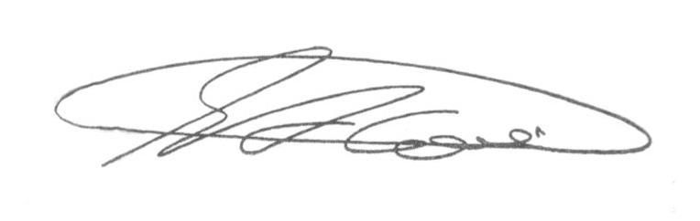

**SEBASTIÃO ALVES CORREA (Tião Correa)**

Vereador